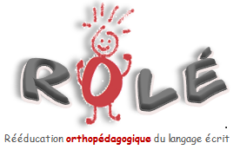
Outil de consignation des rétroactions

Cet outil est pertinent pour un ou une orthopédagogue qui souhaite bonifier sa pratique, sur le plan des rétroactions.
Procédure :
L’orthopédagogue met un crochet chaque fois qu’elle donne une rétroaction verbale ou écrite à un élève.
Intentions :
- S’assurer de donner des rétroactions à tous les élèves, plus spécialement à ceux dont les besoins sont plus importants;
- S’assurer que les rétroactions portent sur toutes les cibles de rééducation.
Élève  Objectifs  spécifiques de rééducation | Exemple :  Élodie
Exemple :  Observer les lettres avant et après les lettres c, g et s pour déterminer quel bruit elles font. | √ √ √  (Trois rétroactions données à Élodie sur cette cible.)

